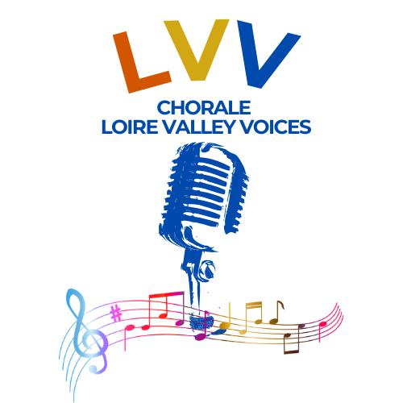

**Bulletin d'adhésion**

**LOIRE VALLEY VOICES**

**année 2025-2026**

***NOM***

***PRENOM***

***ADRESSE POSTALE***

***E-MAIL***

***TEL MOBILE***

***TEL FIXE***

***🞐 Je reconnais avoir pris connaissance des Statuts***

***et du Règlement Intérieur***

***🞐 Je verse ma cotisation pour la période Septembre à juin***

***❒ 180,00 €***

***Fait à le***

***(écrire « Lu et Approuvé »)***

***Signature***

**Reçu d'adhésion**

**LOIRE VALLEY VOICES**

**année 2024-2025**

**CARTE DE MEMBRE**

***NOM***

***PRENOM***

***🞐*  *a reçu copie des Statuts et du Règlement Intérieur***

***🞐*  *a signé ce jour son bulletin d'adhésion à LOIRE VALLEY VOICES***

***🞐*  *a versé sa cotisation annuelle de 180,00€***

***valable jusqu'au 31 août 2025***

***Mode de paiement :________ chèque(s) joint(s) à l'adhésion.***

***et devient ce jour membre adhérent de la chorale LOIRE VALLEY VOICES***

***pour l'année 2025-2026.***

***Le***

***Le Président Le Secrétaire***

